プログラム
日時：2019年 5月 18日（土） 13:00～16:30（受付12:30～）
場所：ぬまづ健康福祉プラザ（サンウェル沼津）2F大会議室
（静岡県沼津市日の出町1-15 ☎055-922-2020）
定員：90名
会費：あみ会員・賛助会員：1,000円
一般：1,500円
当事者・学生： 500円
申込締切：５月８日(金)
◆開催に当たって
今年度は報酬改定があり、短時間利用の利用者や毎日来られない利用者は敬遠されることになりかねない状況も出てきています。そこで、あみでは、「就労継続B型」調査を実施し、「工賃」に対する評価だけでない我々の価値を明らかにしたく考えております。
本研修は、あみの調査のねらいと実践報告を踏まえ、ひとりひとりの生活にあわせた支援について、参加されたみなさんと意見交換を行い、今後の活動に活かしていただけるよう企画しました。

ＮＰＯ法人全国精神障害者地域生活支援協議会
2018年度ブロック研修会in沼津
あみ道（ロード）
～ひとりひとりの生活に合わせていくために～
12:30 | 受付
13:00 | 開会
13:05 | 基調報告「就労継続支援Ｂ型調査のねらい」  報告者：近藤淳あみ事務局長
14:00 | 実践報告  ◇田中 悦子 氏（就労移行支援：愛知県瀬戸市）  ◇望月 さやか 氏（就労継続支援B型：静岡県沼津市）  ◇山口 明美 氏(地域活動支援センター:神奈川県綾瀬市）
15:15 | 休憩
15:30 | グループ交流会
16:30 | 閉会
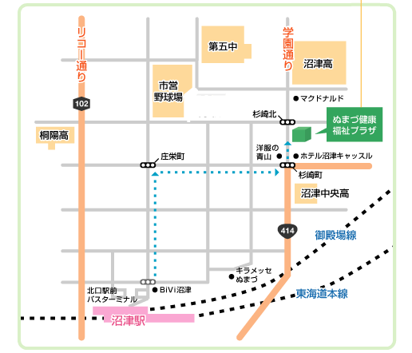
- 沼津駅北口から徒歩約15分です。
- 駅前バスターミナルをぬけ、BiVi沼津を右手にして信号を渡り、北へ約400メートル直進してください。
- 3つ目の信号（庄栄町）を渡り、右折してください。
- 約400メートル直進すると、2つ目の信号（杉崎町）で学園通りにでます（信号の手前に洋服の青山があります）。
- 杉崎町の信号を渡り、左折してください。
- 約150メートル進むと右手に、ぬまづ健康福祉プラザがあります（杉崎北交差点手前）。
ＮＰＯ法人全国精神障害者地域生活支援協議会2018 年度ブロック研修会 in 沼津
参加申込書 申込み〆：５月８ 日（金）
(ふりがな)  お名前 | ( ) |  | 区分
□会員・賛助会員
□一般
□当事者・学生
ご所属  (事業種別) | ( )事業
ご連絡先 | 都道  府県  （電話番号: ）
手話通訳等が必要な場合には○をご記入ください  手話通訳要約筆記等が必要（ ） |  | 移動等に介助が必要な場合には○と内容をご記入ください  必要（ ）  介助内容（ ）
参加申し込み FAX：0466-28-5704
◆参加費は当日会場にてお支払いください。
◆申込み多数によりご参加頂けない場合のみご連絡いたします。
◆お一人につき1枚の参加申込書をご使用下さい。
◆会場での飲食は可能ですが、ごみはお持ち帰りいただけますようお願いいたします。
■■■■■■■■■■■■お問い合わせ先■■■■■■■■■■■■
社会福祉法人 藤沢ひまわり グリーンウェーブ湘南Ａ（担当：戸髙）
〒２５１－０００１ 神奈川県藤沢市西富３６８－１
電話：０９０-１１１６-８７９５（法人携帯戸髙所持）

